Развитие чувства ритма на невербальном материале
в процессе работы над преодолением нарушений
слоговой структуры слова
Слоговая структура слова - это взаиморасположение и связь слогов в слове. В норме у ребёнка к 3-м годам слоговая структура слова нарушается редко, главным образом, в малознакомых словах.
Отклонения в воспроизведении слогового состава слова у детей с ОНР могут проявляться следующим образом: нарушение количества слогов, последовательности слогов в слове, искажение структуры отдельного слога, уподобление слогов, персеверации, контаминации.
Ритмическая способность рассматривается специалистами в качестве предпосылки и одновременного условия реализации различных видов деятельности – речевой, интеллектуальной и др.
Кроме того, развитое чувство ритма помогает двигаться под музыку, координировать движения своего тела и даже правильно, ровно дышать. От чувства ритма зависит и артикуляция, плавность и чёткость речи.
Вот почему работа над ритмом является одним из важных направлений коррекции в процессе преодоления нарушений слоговой структуры слова у детей.
Одним из направлений развития чувства ритма является формирование и
развитие умения выявлять и воспроизводить закономерности составления ряда.
В игровой форме детям предлагаются различные способы воспроизведения ритма: отхлопывание в ладоши, отстукивание разными предметами по столу (карандашом, камешком, игрушками, мячом об пол, протопывание и другие. Вот некоторые из предлагаемых детям заданий.
Распознавание простых закономерностей (простых ритмов), Эта игра полезна всем детям, у которых наблюдаются те или иные проблемы с формированием и удержанием алгоритмов. Но некоторым детям, например, с тотальным недоразвитием, очень тяжело будет распознать даже простое чередование. Детям с высоким уровнем развития функций программирования и контроля за протекающей деятельностью этот тип заданий можно предлагать в качестве награды, «бонуса» за выполнение заданий менее привлекательных. Иногда при работе с интеллектуальными, но не склонными к взаимодействию детьми с РАС такая игра становится «мостиком» к ребенку, позволяя завоевать его расположение интересными ему заданиями.
1. Выложите простую последовательность (это могут быть карточки, пуговицы, цветная мозаика, шарики су-джок, любой счётный материал) и предложите ребенку продолжить ряд, при этом указывайте на ритмический ряд молча. Для работы на листе необходимо соблюдать требования: лист должен быть белым, необходимо обозначить нижнюю границу и направление выкладывания (слева - направо), начало ряда.

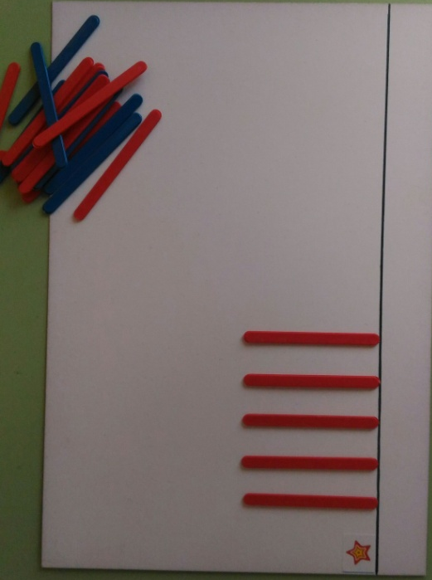
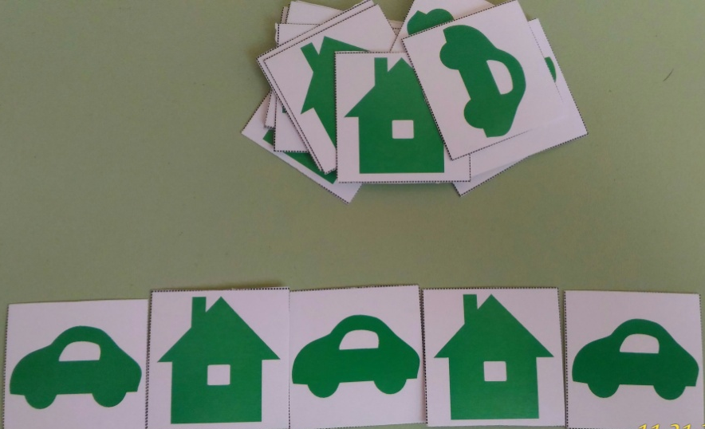

(рис.1, 2)
Фигурки должны совпадать по цвету, различаться только формой. Ребенок должен повторить заданный алгоритм не менее 10 раз, так как мы тренируем не только возможность узнавания и повторения алгоритма, но и устойчивость функции контроля.
Детям с расстройствами аутистического спектра, имеющим речевые проблемы, рекомендуется выполнять задания с проговариванием: часто зрительное удержание ритмического рисунка у них сохранно, но оторвано от речи. При работе с такими детьми мы несколько смещаем акцент: не речь используем для коррекции слабости удержания ряда, а хорошее удержание ряда используем для коррекции слабого речевого опосредования.
2. Если при выполнении первого задания затруднения не возникли, сразу предлагайте последовательность, обратную той, которую ребенок только что воспроизвел, например
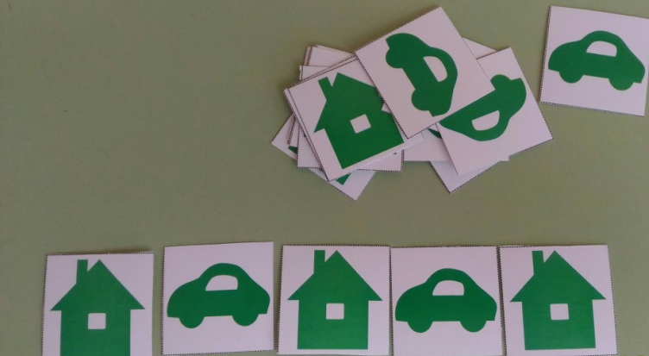
рис.3
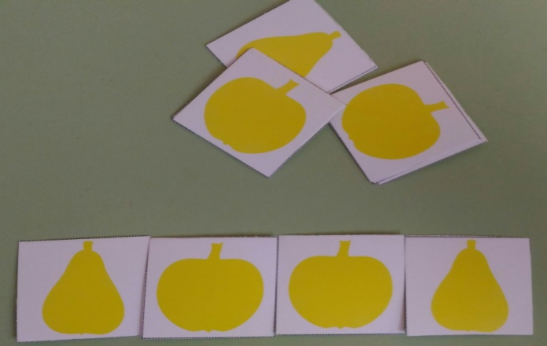
3. Постепенно усложняйте алгоритмы по одному параметру - форме, но цвет не меняйте. Если ребенок затрудняется, взрослый называет элементы ряда. Без необходимости помогать ребенку не рекомендуется, если же необходимость возникла, помощь стоит дозировать. Предлагайте ребенку простые чередования из предложенного материала, пока не убедитесь, что он хорошо справляется с заданием.

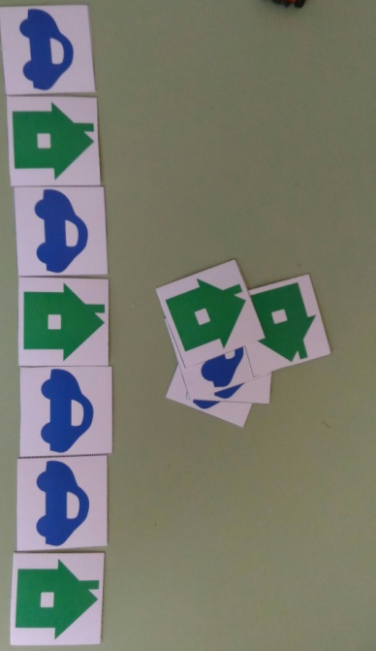
(рис.4)
4. Введите еще один параметр — цвет.рис.6, 7 Начните с простого ряда, чередующегося по цвету, но стабильного по форме:
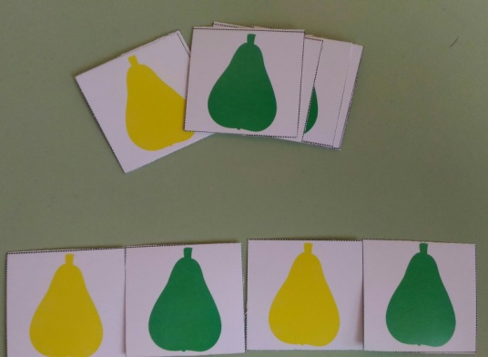
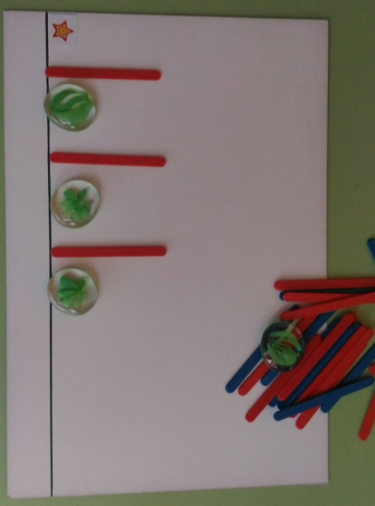
Многим детям, которые освоили задание на воспроизведение простых ритмических последовательностей (например, яблоко — груша — яблоко — груша — яблоко — груша), долго остаются почти недоступными чуть более сложные ритмы (яблоко — груша — груша — яблоко — груша — груша — яблоко), и совсем недоступными задания, где надо найти ошибку в такого рода рядах. Затем усложняйте по тому же принципу, что и ранее.
5.Объедините два параметра: 2 разные формы и 2 разных цвета.рис.8, 9
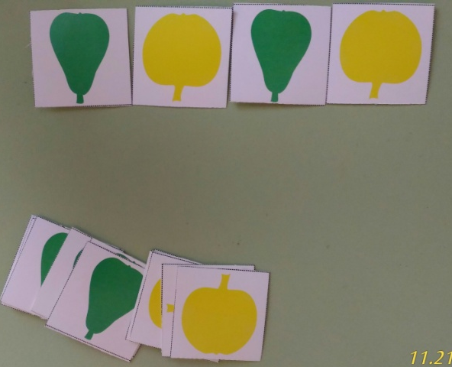
6. Усложняйте далее рис.10
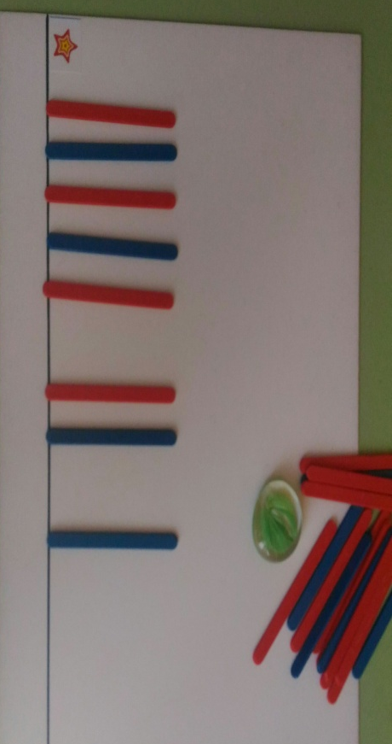
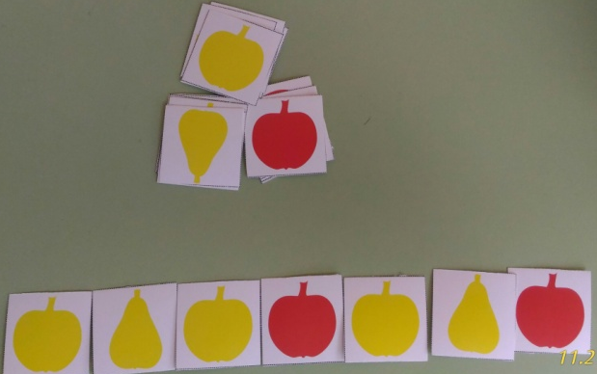
7. Предложите ребенку самому придумать узор-задание для вас.
8. Предложите найти ребенку «ошибку» в вашем длинном ряду, например: рис.7
9. «Почини забор» (восстановление пропущенных элементов) рис.11

10. Можно зарисовать данный образец на отдельном листе сначала с опорой, затем по памяти.
11. «Кто внимательный?» (научить выделять заданную ритмическую цепочку в предлагаемом ряду) рис.12
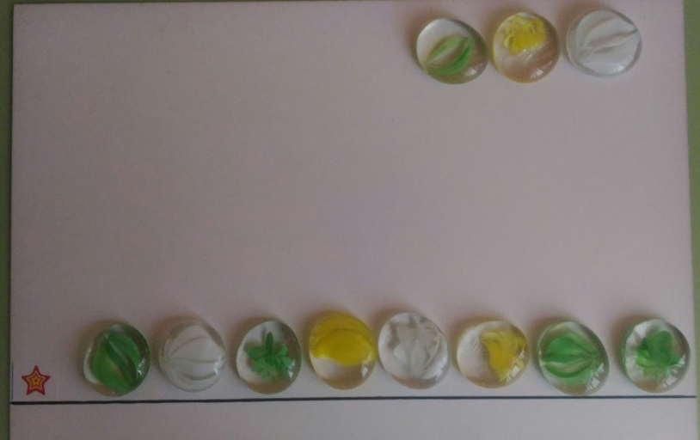
Предметы из этого блока можно использовать и для развития аналитико-синтетической деятельности, формирования навыков классификации. Достаточно предложить ребенку две коробочки или две тарелки и попросить разложить на них яблоки и груши, например. Можно поставить несколько коробочек — по количеству предметов, и предложить разложить на соответствующие группы. Можно попросить рассортировать их на съедобные и несъедобные. Или, посадив перед ребенком плюшевых мишку и зайца, предложить подарить мишке транспорт, а зайке — фрукты.
Эти же материалы можно использовать и для обучения сортировке по цвету или форме. Ребенку предлагается раскладывать все желтое в одну группу, а все зеленое — в другую. Если он легко справился с заданием, можно предложить ему разложить материал сразу на несколько групп.
Кроме того, можно использовать более сложный вариант: сортировку по двум признакам — по цвету и форме. Для этого удобно использовать таблицу, в которой в верхней горизонтальной строке будут представлены цвета (красный, синий, желтый, зеленый), а в левом столбце — формы. Причем расположение цветов можно будет менять от задания к заданию, чтобы у ребенка не возникало стереотипа.
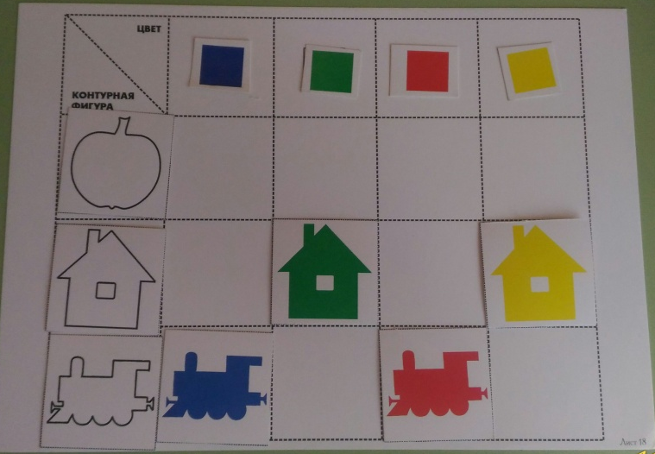
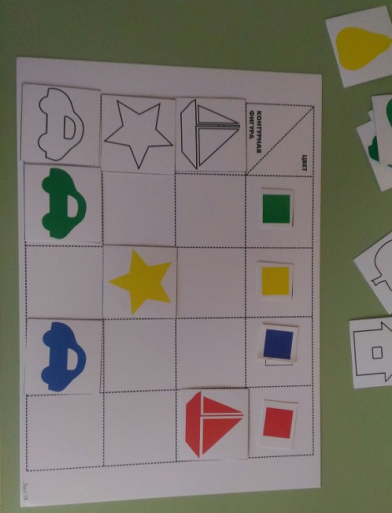
Взрослый просит ребенка в каждое окошко на пересечении цвета и формы положить нужную картинку. Для этого он молча указывает клеточку, для которой нужно подобрать картинку, проведя рукой пути пересечения соответствующей формы и цвета. Речевое объяснение рекомендуется вводить только в том случае, если ребенок не справляется.

Если ребенок легко справляется с заданием, то можно увеличить количество клеточек для форм, подложив копии табличек одну под другую так, чтобы горизонтальных рядов (для форм) стало шесть
Работа с предложенными материалами обогащает жизненный опыт ребенка. Картинки можно использовать еще и для формирования навыков классификации. Такого рода задания (усложняющиеся по мере роста ребенка) всегда полезны для детей 4—7 лет, так как на протяжении всего дошкольного возраста идет активное развитие всех параметров мышления.
Это одно из многих направлений развития ритмического чувства, которое способствует:
- возможности длительно удерживать ритмический ряд и воспроизводить его по показу, образцу, речевой инструкции,
- сформировать сенсорные эталоны цвета, величины, формы,
- усвоению оптико-пространственных представлений на основе устойчивых межанализаторных связей.
Литература
Агранович З. Е. Логопедическая работа по преодолению нарушений слоговой структуры слов у детей. – СПб. : ДЕТСТВО-ПРЕСС, 2001.
Бабина Г. В., Сафонкина Н. Ю. Слоговая структура слова: обследование и формирование у детей с недоразвитием речи. – М. : Книголюб, 2005.
Белякова Л. И., Дьякова Е. А. Логопедия. Заикание. – М. : В. Секачёв, Изд-во ЭКСМО-Пресс, 2001.
Большакова С. Е. Работа логопеда с дошкольником. – М. : А. П. О., 1996.
Дедюхина Г.И. Работа над ритмом в логопедической практике. – М.: Айрис-пресс, 2006
Кагарлицкая Г.С. Что? Зачем? Почему? – М.: Генезис, 2016 и др.

